Základní škola a gymnázium Vítkov, příspěvková organizace
TÝDENNÍ PLÁN PRÁCE

VII. a IX. ODDĚLENÍ ŠD + ŠK
Týden: 14. 4. – 18. 4. 2025

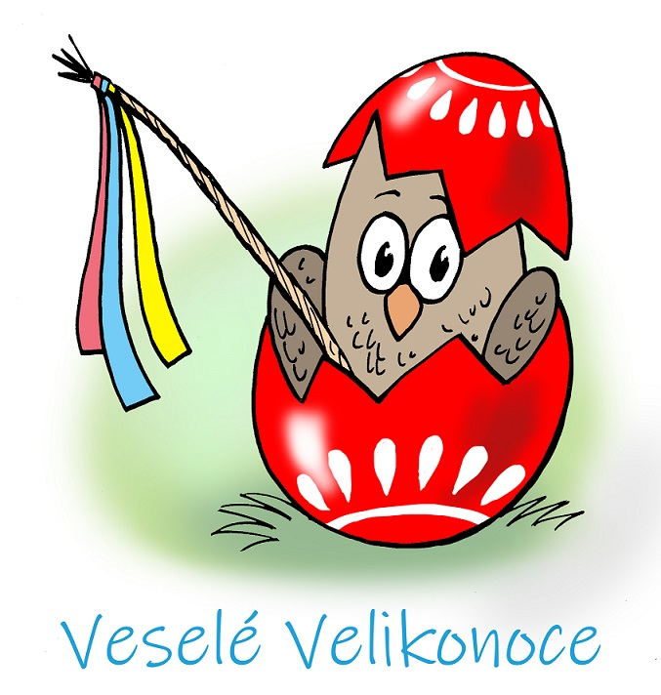
,,VELIKONOČNÍ TÝDEN“
Ranní družina, klub:
- Stolní hry, kreslení
- Relaxační hry v gymnastickém sále
- Logické hry na PC
- Příprava na vyučování

Odpočinková činnost:
- Stolní hry, kreslení
- Četba časopisů
- Stolní tenis
- Relaxační hry v gymnastickém sále
- Logické hry na PC
Rekreační a zájmová činnost:
- Beseda: velikonoční zvyky, tradice, jak slavíme Velikonoce doma
- Příprava Velikonočního jarmarku v Domově Vítkov – tvoření výrobků
- Zvířecí výzdoba školního klubu – klec s plyšovými papoušky
- 17. 4. 2025 Velikonoční jarmark v Domově Vítkov
- Dramaťák, Sportovky, Stolní tenis
- 17. 4. 2025 Velikonoční prázdniny – provoz ŠD
- 18. 4. 2025 Státní svátek

Příprava na vyučování:
- Dle potřeb žáků

Školní vzdělávací program – Cesta objevů:
Lidé a čas, Poznej sám sebe, Překonej sám sebe, Umění a kultura, Příroda je můj život, Informační a komunikační technologie

Klíčové kompetence:
Kompetence k učení, k řešení problémů, komunikativní, k trávení volného času, občanská, sociální a interpersonální
Schválila vedoucí vychovatelka: Karína Kopecká
Vychovatelé ŠD: Zuzana Hurtová (od 7. 3. 2025 zástup za nemoc Nicola Chudíková), Jana Franková
Vychovatelé ŠK: Karína Kopecká

